Министерство общего и профессионального образования Свердловской области
Государственное автономное профессиональное образовательное учреждение Свердловской области «Уральский политехнический колледж – Межрегиональный центр компетенций»
(ГАПОУ СО « Уральский политехнический колледж - МЦК»)

Практическая работа № 2

по дисциплине МДК.01.04 «Системное программирование»

на тему:
«Введение в ООП»

Преподаватель: Морозов В.В.
Студент: Проскуряков А.С
Группа: ИП-391к

Екатеринбург
2025
2 - Вариант 19

Текст задания:
Разработать класс Дом (номер дома, улица, количество подъездов, количество этажей, количество квартир). Информация должна быть записана в файл. Пользователь может добавлять данные в файл через консоль.

3 - Текст программы:
#include <iostream>
#include <fstream>
#include <string>
#include <vector>
#include <sstream> // Для stringstream

using namespace std;

// Класс Дом
class Дом {
public:
string номер_дома;
string улица;
int количество_подъездов;
int количество_этажей;
int количество_квартир;

// Конструктор
Дом(string номер_дома, string улица, int количество_подъездов, int количество_этажей, int количество_квартир) :
номер_дома(номер_дома),
улица(улица),
количество_подъездов(количество_подъездов),
количество_этажей(количество_этажей),
количество_квартир(количество_квартир) {}

// Метод для вывода информации о доме
void print() const {
cout << "Дом №" << номер_дома << ", ул. " << улица
<< ", подъездов: " << количество_подъездов
<< ", этажей: " << количество_этажей
<< ", квартир: " << количество_квартир << endl;
}

// Метод для записи в строку, разделенную запятыми (для файла)
string toCSV() const {
stringstream ss;
ss << номер_дома << "," << улица << "," << количество_подъездов << "," << количество_этажей << "," << количество_квартир;
return ss.str();
}

// Метод для создания объекта из строки CSV (статический)
static Дом fromCSV(const string& csvLine) {
stringstream ss(csvLine);
string номер_дома, улица, s_количество_подъездов, s_количество_этажей, s_количество_квартир;

getline(ss, номер_дома, ',');
getline(ss, улица, ',');
getline(ss, s_количество_подъездов, ',');
getline(ss, s_количество_этажей, ',');
getline(ss, s_количество_квартир, ',');

return Дом(номер_дома, улица, stoi(s_количество_подъездов), stoi(s_количество_этажей), stoi(s_количество_квартир));
}

};

// Функция для сохранения домов в файл
void сохранить_дома_в_файл(const vector<Дом>& дома, const string& имя_файла) {
ofstream файл(имя_файла);
if (файл.is_open()) {
for (const Дом& дом : дома) {
файл << дом.toCSV() << endl;
}
файл.close();
} else {
cerr << "Не удалось открыть файл для записи: " << имя_файла << endl;
}
}

// Функция для загрузки домов из файла
vector<Дом> загрузить_дома_из_файла(const string& имя_файла) {
vector<Дом> дома;
ifstream файл(имя_файла);
string line;

if (файл.is_open()) {
while (getline(файл, line)) {
дома.push_back(Дом::fromCSV(line));
}
файл.close();
} else {
cerr << "Файл не найден. Начинаем с чистого листа." << endl;
}
return дома;
}

// Функция для добавления дома через консоль
Дом добавить_дом_через_консоль() {
string номер_дома, улица;
int количество_подъездов, количество_этажей, количество_квартир;

cout << "Введите номер дома: ";
cin >> номер_дома;
cout << "Введите название улицы: ";
cin >> улица;
cout << "Введите количество подъездов: ";
cin >> количество_подъездов;
cout << "Введите количество этажей: ";
cin >> количество_этажей;
cout << "Введите количество квартир: ";
cin >> количество_квартир;

return Дом(номер_дома, улица, количество_подъездов, количество_этажей, количество_квартир);
}

int main() {
string имя_файла = "дома.txt";
vector<Дом> дома = загрузить_дома_из_файла(имя_файла);

while (true) {
cout << "\nМеню:\n1. Добавить дом\n2. Показать все дома\n3. Сохранить и выйти\nВыберите действие: ";
int выбор;
cin >> выбор;

switch (выбор) {
case 1: {
Дом новый_дом = добавить_дом_через_консоль();
дома.push_back(новый_дом);
cout << "Дом добавлен!\n";
break;
}
case 2: {
if (дома.empty()) {
cout << "Список домов пуст.\n";
} else {
for (const Дом& дом : дома) {
дом.print();
}
}
break;
}
case 3: {
сохранить_дома_в_файл(дома, имя_файла);
cout << "Данные сохранены. Выход.\n";
return 0;
}
default:
cout << "Некорректный ввод.\n";
}
}

return 0;
}

4 - Ссылка на репозиторий проекта в GitHub:

https://github.com/delostri/-.-1- (Вставить в поисковую строку)

5 - Несколько скриншотов результатов работы программы:

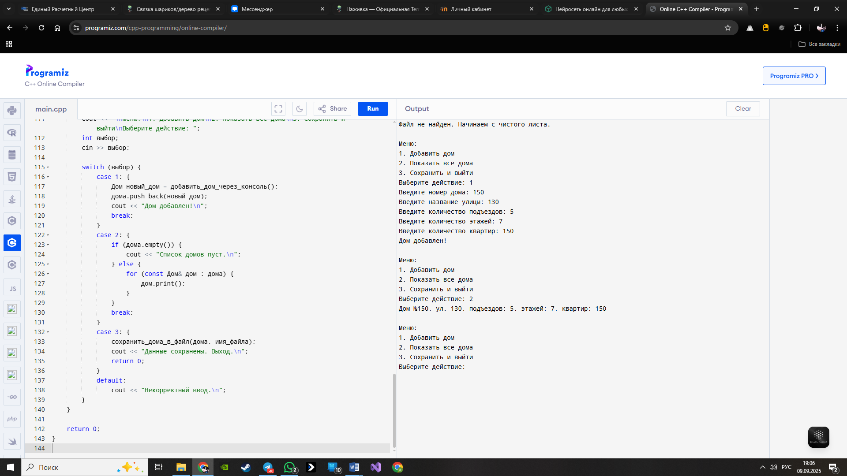

6 - Вывод о полученных результатах работы программы:

1. Создание класса: Я научился создавать класс Дом, который собирает данные о доме, такие как номер, улица, количество подъездов, этажей и квартир, а также методы для работы с этими данными

2. Работа с файлами: Были освоены методы записи и чтения данных из файла в формате CSV, что позволяет сохранять и загружать информацию о домах

3. Использование строковых потоков: Стало ясно, как использовать stringstream для преобразования данных в строку и обратно, что упрощает работу с текстовыми данными

